业务软件《实名核验》使用说明书

#### 1、设备认证

业务软件需要在专用设备BP-990-S上使用，并且需要平台将设备IMEI录入并选择为启用状态才能正常使用。当启动应用时未能进入登录界面时，请根据界面提示联系管理员。

#### 2、快递员登录

快递员需要手机号码和密码来进行登录，账号需要由平台注册并分配。

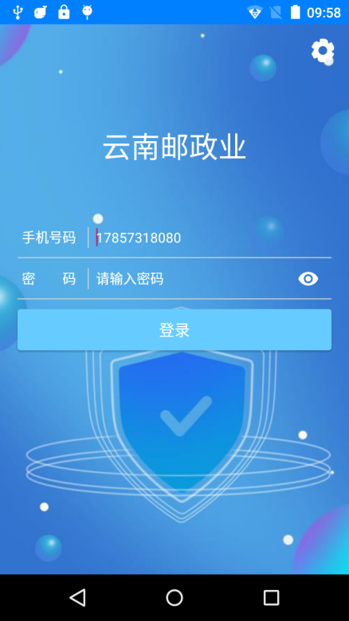

输入手机号码和密码后，点击登录即可进行登录。若登录成功，则会跳转到主页面，若登录失败，则会根据情况给出不同提示，可根据提示信息判断问题并及时反馈管理员。

密码输入栏填写后内容不可见，输入栏旁的眼睛图标可将密码栏内的不可见文本转换为明文，再点击一次即可转换为不可见文本。

#### 3、设置页面

设置页面可通过点击登录页面或主页面右上角的齿轮图标进入，可于登录页面内查看当前软件版本号和设备IMEI号，并且可以通过点击版本栏右侧的检查更新按钮来检查软件更新。

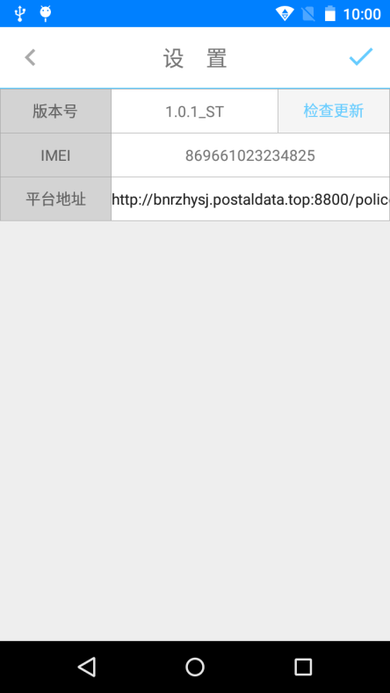

#### 4、主页面

当登录成功后，即可进入主页面。其中，两项核验按钮用于发起一次实名核验、揽件的流程，日志按钮则可进入查看、修改订单信息的页面。

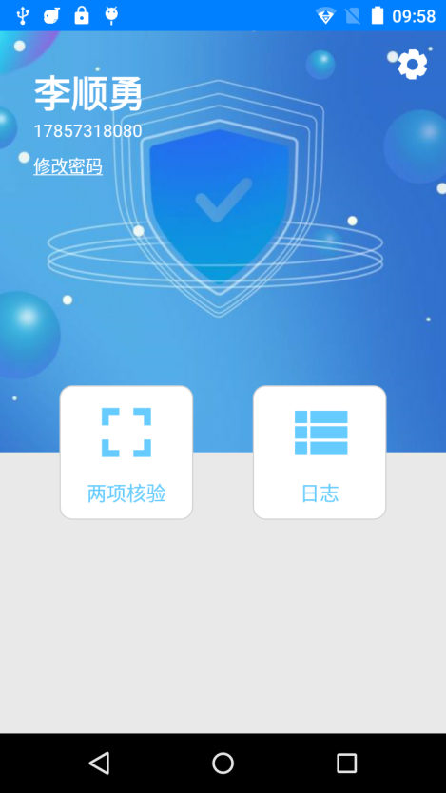

可通过点击左上角修改密码字样修改当前账号的密码，按照提示输入后点击确定即可。

#### 5、读取身份证信息

实名核验、揽件流程需要先进行人证核验，于主界面点击快递按钮后，进入身份证读取界面，由于二代证模块耗电大，进入时需要初始化一段时间，初始化完成后，将身份证置于后盖感应区并保持一到两秒时间不要移动，若两秒后仍未成功读取身份证，可尝试将身份证拿开一段距离后重新置于后盖感应区。

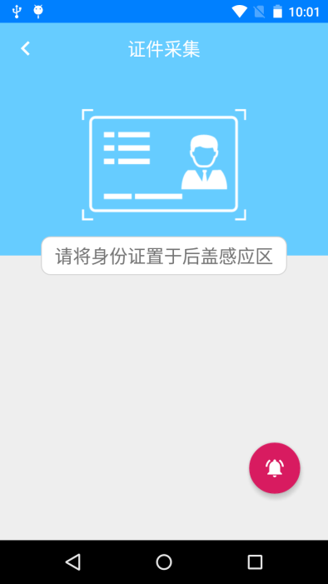

#### 6、人证核验

读取身份证信息成功后，则进入核验界面，默认使用人脸核验方式。请根据摄像头预览画面，将摄像头对准被核验人，应用将不停的检测当前摄像头画面中的人脸信息，并与证件照的人脸信息进行匹配（被核验人可以戴口罩），一次人脸核验持续20秒，若20秒后仍未核验通过，则会返回主页面。

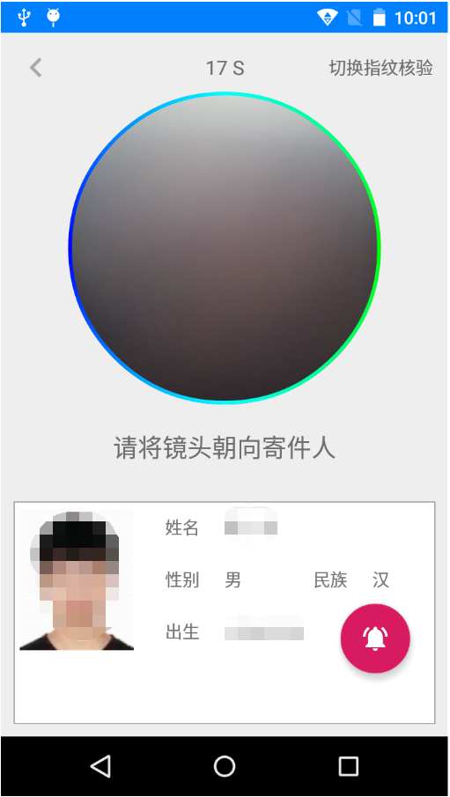

若身份证内含有指纹信息，在人脸核验界面右上角将出现“切换指纹核验”字样。点击即可切换为指纹核验。

#### 7、揽件

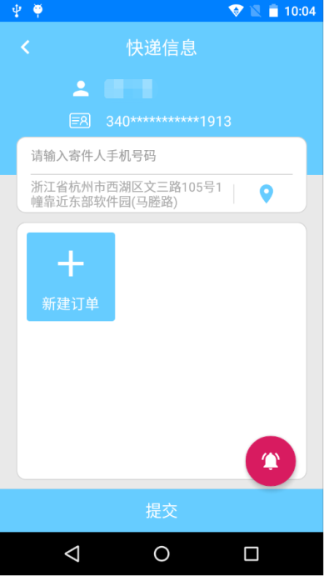

完成人证核验后，进入揽件页面，可以选填寄件人手机号码和当前地址（自动获取一次），点击“新建订单”按钮开启扫码头进行条码扫描，根据红外灯的指示对准条码，可尝试调整扫码头和条码之间的距离，一次扫码过程持续5秒，5秒后未扫描到条码则关闭条码扫描，也可通过设备右侧扫码快捷键开启扫码头。

条码扫描到后会先到平台进行查验，若当前条码编号已于平台存在，则表示该条码已被使用，请更换快递单，若该条码不存在，则会进入订单界面，完成品名填写和开箱验视拍照工作。

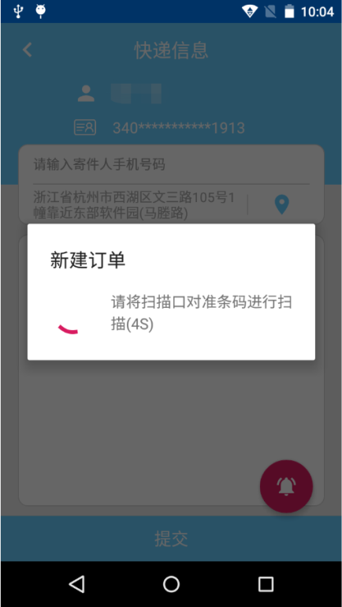

一次揽件可以生成多个订单，可以再次点击新建订单按钮扫描条码并生成新的订单，可以点击对应订单图标重新进入订单页面并修改订单相关信息。当全部订单处理完毕后，点击最下方提交按钮，即可将订单信息全部保存，应用将于后台传输数据至平台，稍后即可于查询页面看到相关信息。

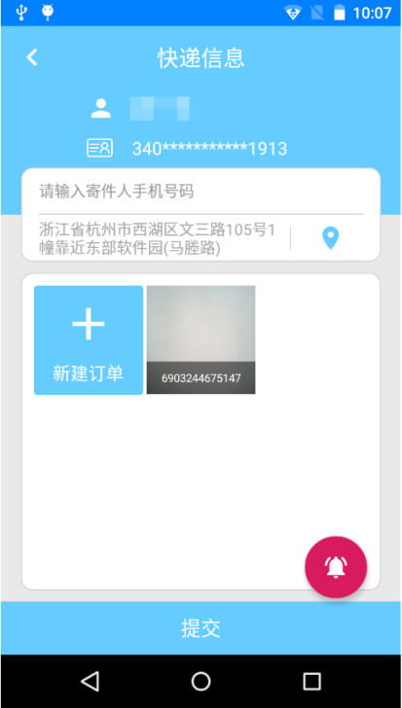

#### 8、订单

扫描条码并验重后，进入订单页面，输入寄件物品的物品名称及描述信息，并将物品开箱验视后，点击新增照片按钮，进入拍摄界面拍摄开箱验视照片。

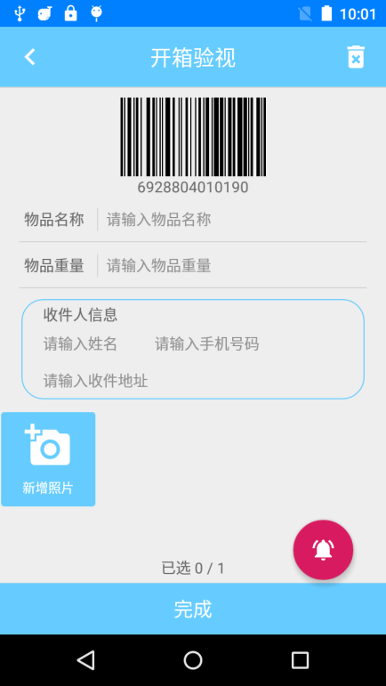

在拍摄界面，点击画面下方中央的快门图标即可拍照。

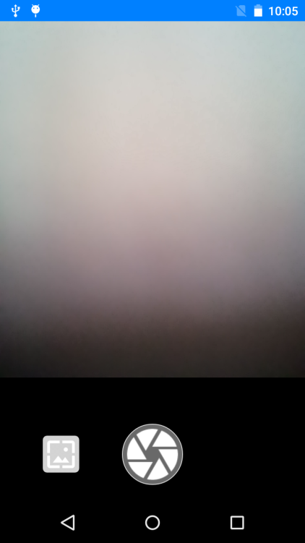

拍照完成后，图标发生变化，其中左侧按钮为返回按钮，对于拍摄的照片不作保存，中间图标为确定按钮，将保存这张拍摄照片，右侧按钮为重拍按钮。

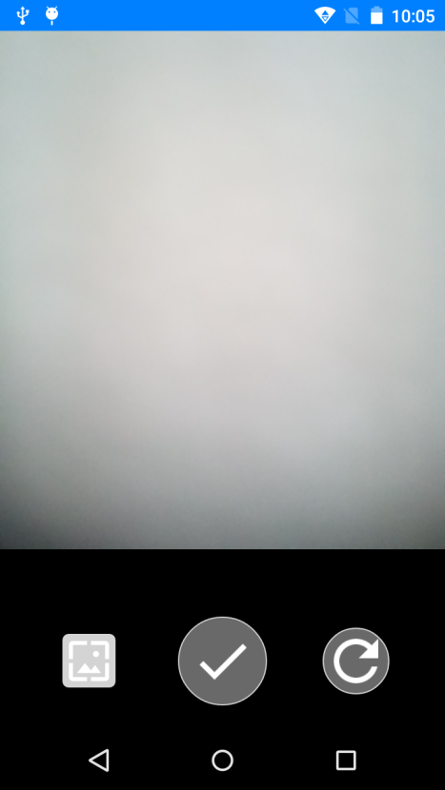

拍摄的照片可于订单页面进行选择，一个订单必须上传1张照片，通过照片右上角的勾选框进行勾选。

订单处理完成后，点击完成按钮保存订单信息，回到揽件页面，若通过返回键返回揽件页面，信息将视为放弃而不保存。

对于已完成的订单，若想删除该订单，可以点击右上角的删除图标进行删除。

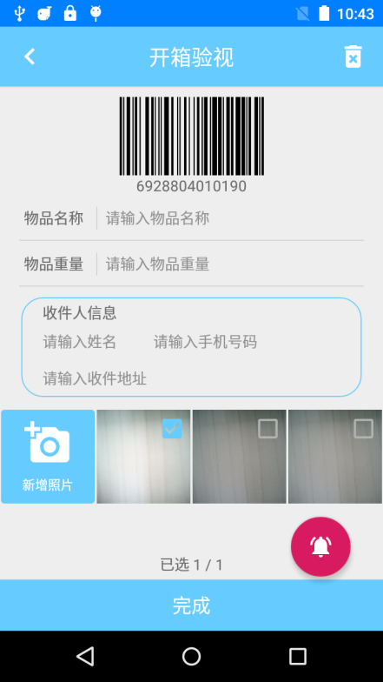

#### 9、订单查询

为保证无网环境下的使用性，数据在两项核验流程提交后，会先保存到本地，并于后台自动上传。

由主页的日志按钮点击后可进入快件查询页面，该页面分为两个Tab页，第一个页面为本地未上传的订单信息，可以通过进入该页面，或下拉刷新等操作强制进行后台传输，传输成功后，数据将删除，此时无法在未上传订单页面查询到。

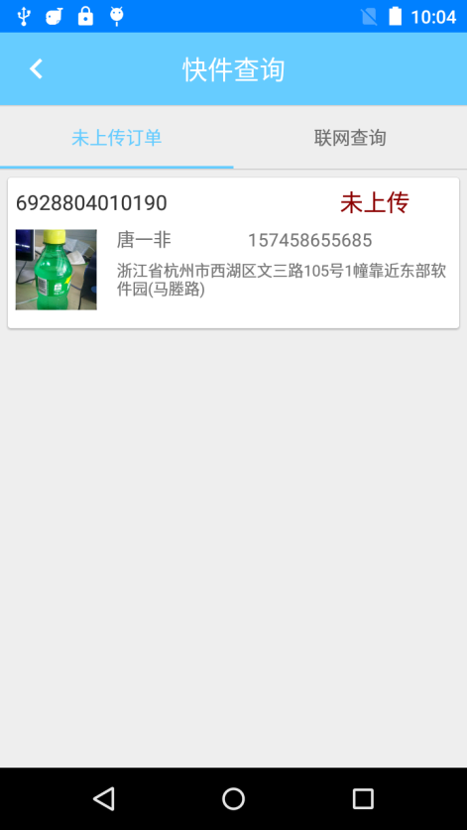

数据上传成功后，本地将删除数据，不做数据保留，此时若想查看订单信息，需要进入快件查询页面下的另一个Tab页，联网查询页面，此处需要输入订单完整单号，并点击查询按钮进行联网查询，查询成功后将自动跳转到订单详情界面。

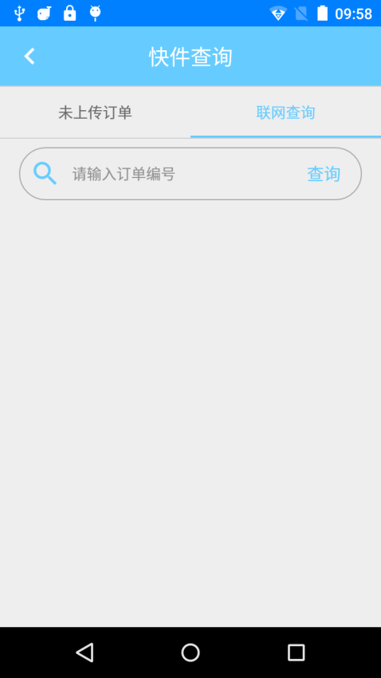

进入订单详情界面后，能够看到该订单的核验信息（不包含身份证信息）、寄件人信息、收件人信息、物品名称及重量、开箱验视照片，并可以进行修改，修改操作不进行缓存，需要在网络通畅环境中使用，除单号、核验信息、寄件人姓名外，都可进行修改，修改完成后，点击下方修改按钮提交，并耐心等待数据提交完成。

